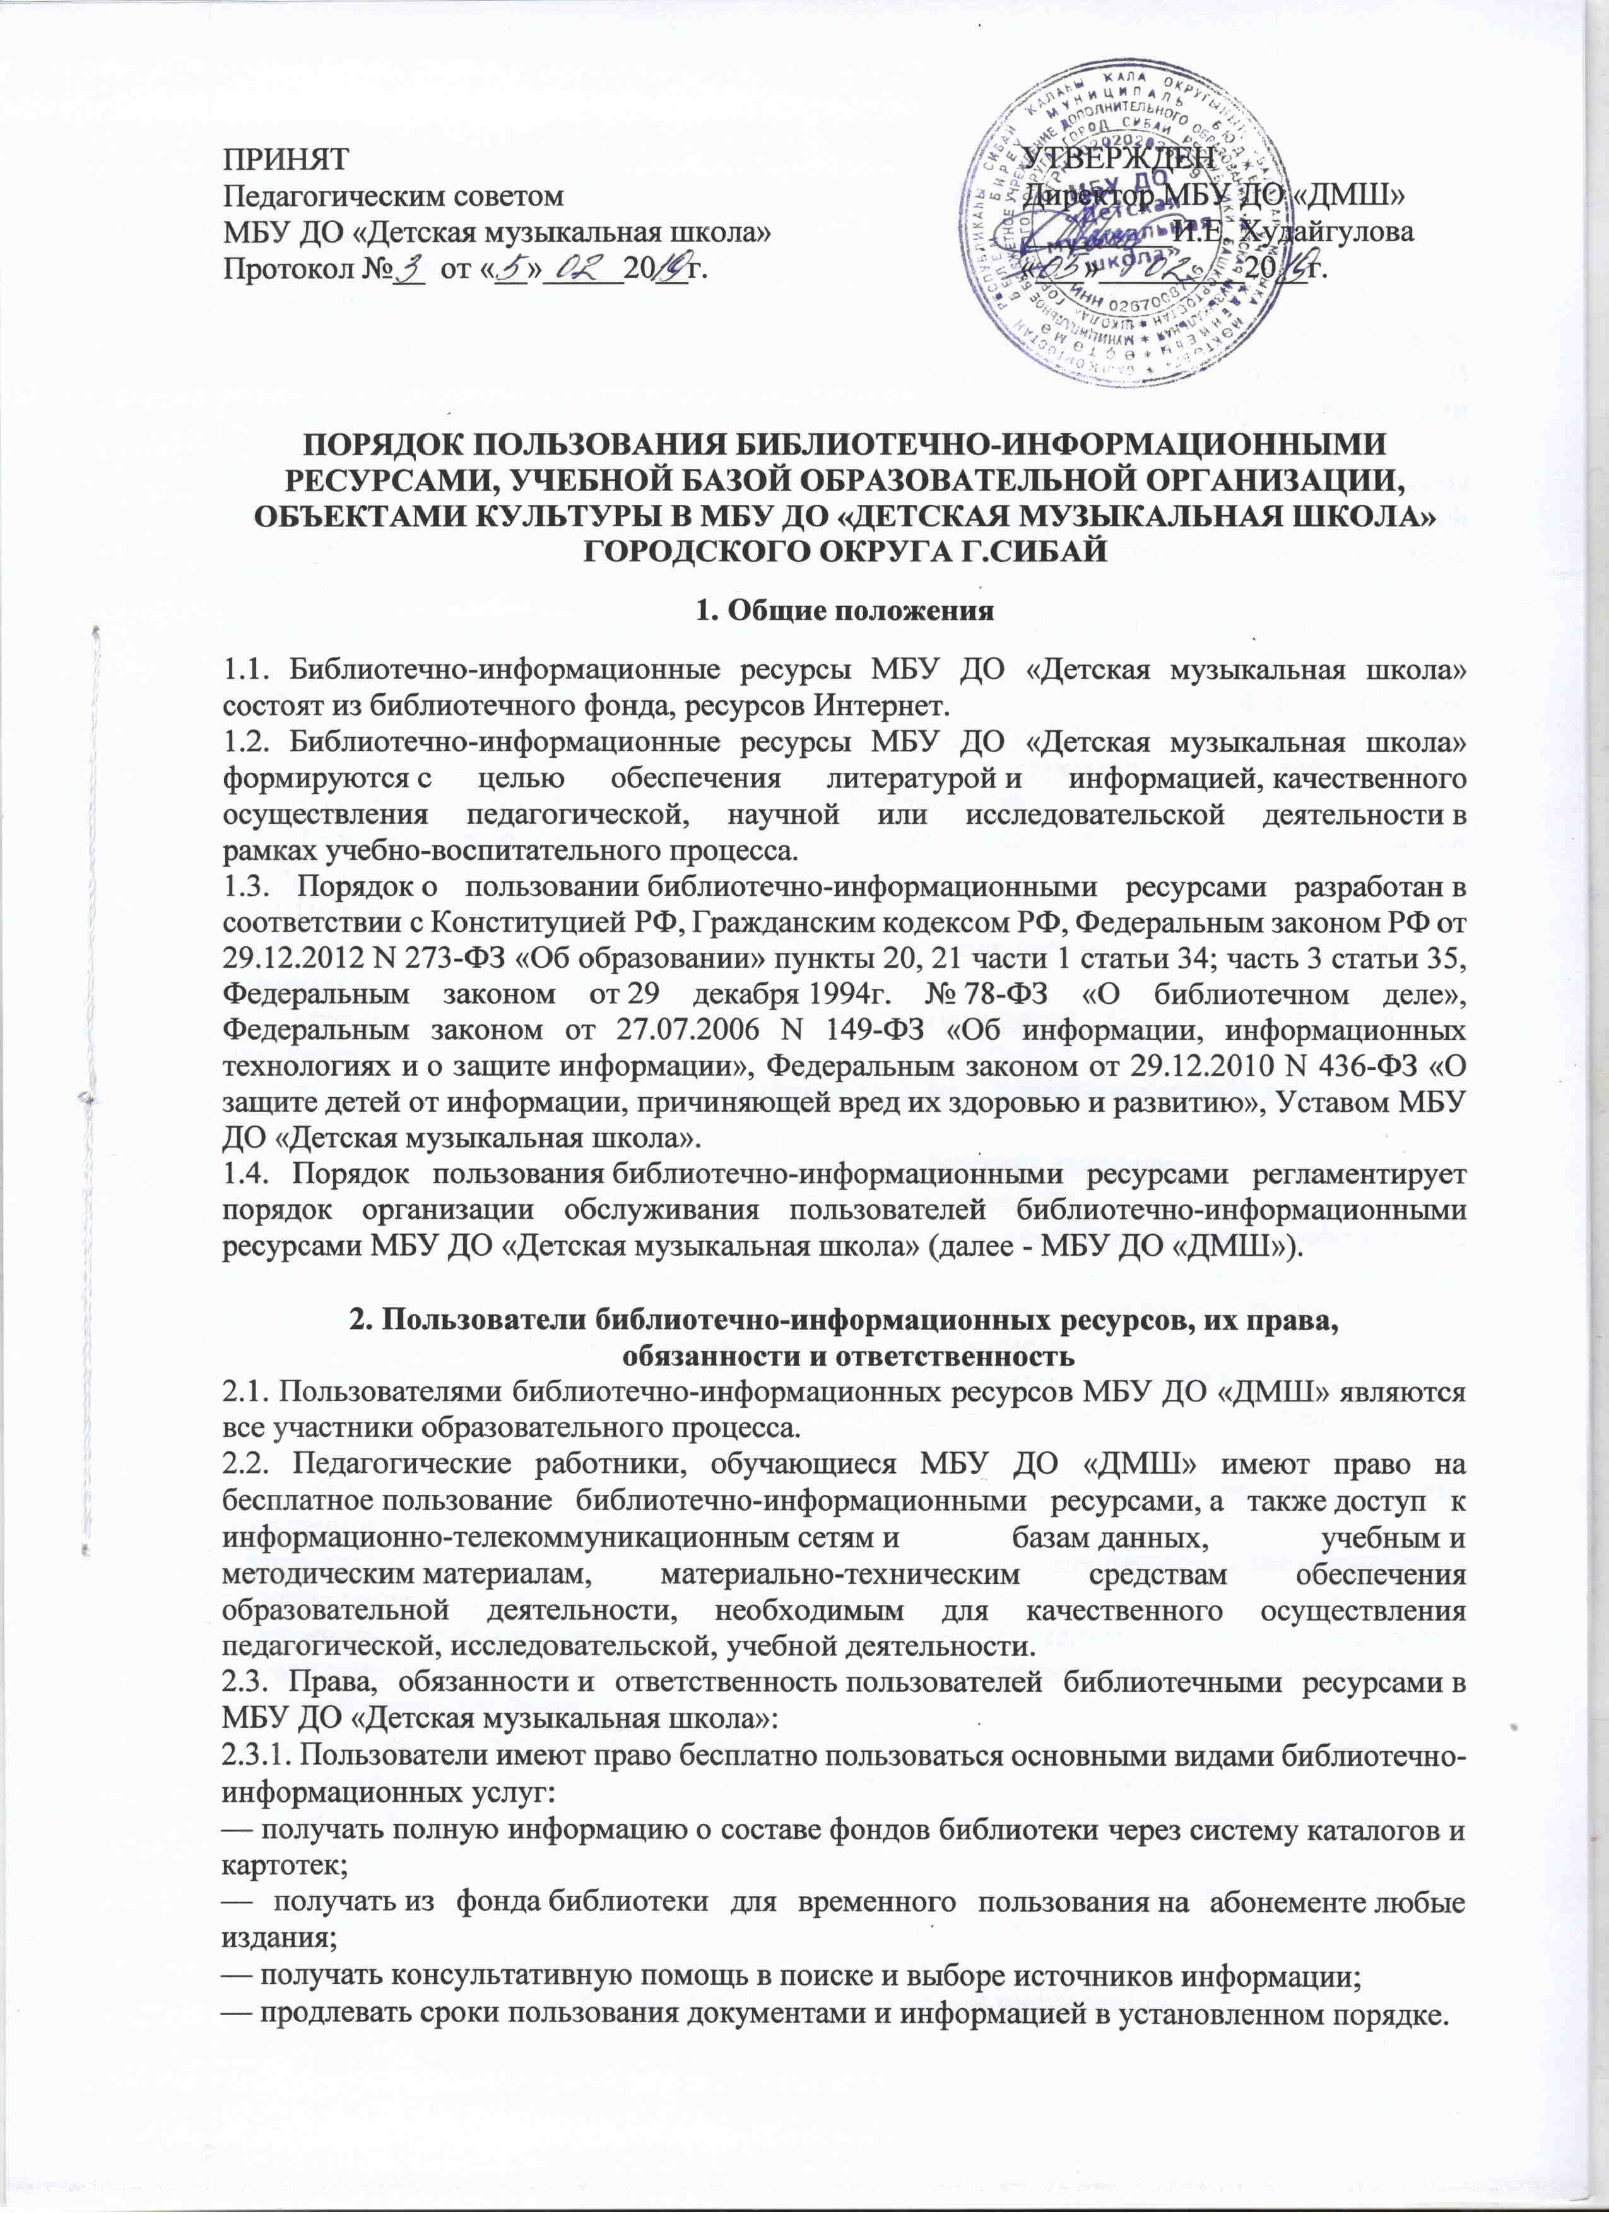

ПРИНЯТ УТВЕРЖДЕН

Педагогическим советом Директор МБУ ДО «ДМШ»

МБУ ДО «Детская музыкальная школа» _________И.Е. Худайгулова

Протокол №__ от «__»_____20__г. «___»_________20__г.

**ПОРЯДОК ПОЛЬЗОВАНИЯ БИБЛИОТЕЧНО-ИНФОРМАЦИОННЫМИ РЕСУРСАМИ, УЧЕБНОЙ БАЗОЙ ОБРАЗОВАТЕЛЬНОЙ ОРГАНИЗАЦИИ, ОБЪЕКТАМИ КУЛЬТУРЫ В МБУ ДО «ДЕТСКАЯ МУЗЫКАЛЬНАЯ ШКОЛА» ГОРОДСКОГО ОКРУГА Г.СИБАЙ**

**1. Общие положения**

1.1. Библиотечно-информационные ресурсы МБУ ДО «Детская музыкальная школа» состоят из библиотечного фонда, ресурсов Интернет.

1.2. Библиотечно-информационные ресурсы МБУ ДО «Детская музыкальная школа» формируются с целью обеспечения литературой и информацией, качественного осуществления педагогической, научной или исследовательской деятельности в рамках учебно-воспитательного процесса.

1.3. Порядок о пользовании библиотечно-информационными ресурсами разработан в соответствии с Конституцией РФ, Гражданским кодексом РФ, Федеральным законом РФ от 29.12.2012 N 273-ФЗ «Об образовании» пункты 20, 21 части 1 статьи 34; часть 3 статьи 35, Федеральным законом от 29 декабря 1994г. № 78-ФЗ «О библиотечном деле», Федеральным законом от 27.07.2006 N 149-ФЗ «Об информации, информационных технологиях и о защите информации», Федеральным законом от 29.12.2010 N 436-ФЗ «О защите детей от информации, причиняющей вред их здоровью и развитию», Уставом МБУ ДО «Детская музыкальная школа».

1.4. Порядок пользования библиотечно-информационными ресурсами регламентирует порядок организации обслуживания пользователей библиотечно-информационными ресурсами МБУ ДО «Детская музыкальная школа» (далее - МБУ ДО «ДМШ»).

**2. Пользователи библиотечно-информационных ресурсов, их права,**

**обязанности и ответственность**

2.1. Пользователями библиотечно-информационных ресурсов МБУ ДО «ДМШ» являются все участники образовательного процесса.

2.2. Педагогические работники, обучающиеся МБУ ДО «ДМШ» имеют право на бесплатное пользование библиотечно-информационными ресурсами, а также доступ к информационно-телекоммуникационным сетям и базам данных, учебным и методическим материалам, материально-техническим средствам обеспечения образовательной деятельности, необходимым для качественного осуществления педагогической, исследовательской, учебной деятельности.

2.3. Права, обязанности и ответственность пользователей библиотечными ресурсами в МБУ ДО «Детская музыкальная школа»:

2.3.1. Пользователи имеют право бесплатно пользоваться основными видами библиотечно-информационных услуг:

— получать полную информацию о составе фондов библиотеки через систему каталогов и картотек;

— получать из фонда библиотеки для временного пользования на абонементе любые издания;

— получать консультативную помощь в поиске и выборе источников информации;

— продлевать сроки пользования документами и информацией в установленном порядке.

2.3.2. Пользователи обязаны:

— бережно относится к документам, полученным из фондов библиотеки;

— возвращать их в установленные сроки;

— не делать в них пометки, не вырывать страницы;

— не вынимать карточки из каталогов и картотек.

2.3.3. При получении литературы пользователи должны тщательно просмотреть каждое издание и в случае обнаружения каких-либо дефектов сообщить об этом библиотекарю. В противном случае ответственность за порчу книг несет пользователь при возвращении издания.

2.3.4. Пользователи, ответственные за утрату или повреждение изданий, обязаны заменить их такими же изданиями или книгами, признанными библиотекой равноценными, а при невозможности замены – возместить реальную рыночную стоимость изданий

2.3.5. При выбытии из Учреждения, пользователи обязаны вернуть в библиотеку все числящиеся за ним издания.

2.3.6. Пользователи, нарушившие правила пользования библиотечно-информационными ресурсами или причинившие библиотеке ущерб, несут административную, материальную или уголовную ответственность в формах, предусмотренных действующим законодательством и правилами пользования библиотекой.

2.4. Права, обязанности и ответственность пользователей информационными ресурсами Интернет:

2.4.1 Пользователи имеют право:

- работать в сети Интернет в МБУ ДО «ДМШ» в течение периода времени, определенного режимом работы библиотеки;

- сохранять полученную информацию на съемном диске (дискете, CD-ROM, флеш-накопителе).

- размещать собственную информацию, не противоречащую действующему законодательству РФ, в сети Интернет.

2.4.2    Пользователям информационных ресурсов Интернет запрещается:

-осуществлять действия, запрещенные законодательством РФ:

-посещать сайты, содержащие порнографическую и антигосударственную информацию, информацию со сценами насилия, участвовать в нетематических чатах, передавать информацию, представляющую коммерческую или государственную тайну, распространять информацию, порочащую честь и достоинство граждан;

-использовать возможности Интернета для пересылки и записи экстремистской, непристойной, клеветнической, оскорбительной, угрожающей и порнографической продукции, материалов и информации;

- устанавливать дополнительное программное обеспечение, как полученное в   Интернете, так и любое другое;

- загружать и запускать исполняемые или иные файлы без предварительной проверки на наличие вирусов установленным антивирусным пакетом;

- изменять конфигурацию компьютеров, в том числе менять системные настройки компьютера и всех программ, установленных на нем (заставки, картинку рабочего стола, стартовой страницы браузера);

- включать, выключать и перезагружать компьютер без согласования с ответственным;

- осуществлять действия, направленные на взлом любых компьютеров

- скачивать информацию большого объема для внеучебных целей (видеофильмы, музыка, файловые архивы программного обеспечения и т. п.);

- пользоваться информационными ресурсами в целях, не имеющих ничего общего с учебным процессом (игры, просмотр фильмов, чаты и пр.).

2.4.3 Пользователи Интернет несут ответственность за:

- содержание передаваемой, принимаемой и печатаемой информации;

- соблюдение техники безопасности и правил поведения в точке доступа в Интернет;

- выполнение указаний ответственного за точку доступа к Интернету по соблюдению данного положения по его первому требованию;

- нанесение любого ущерба точке доступа к Интернету.

2.5 Принципы размещения информации на Интернет-ресурсах МБУ ДО «ДМШ»:

- соблюдение действующего законодательства Российской Федерации, интересов и прав граждан;

- защита персональных данных учащихся, преподавателей и сотрудников;

- достоверность и корректность информации.

**3. Порядок доступа к библиотечно-информационным ресурсам**

3.1. Пользование Интернетом разрешается только в целях, связанных с осуществляемым образовательным процессом.

3.2. Руководитель образовательного учреждения несет общую ответственность за обеспечение эффективного и безопасного доступа к сети Интернет в Учреждении, а также за внедрение соответствующих технических, правовых и иных механизмов.

3.3. В целях обеспечения допуска сотрудников и обучающихся к сети Интернет и контроля над их действиями приказом директора назначаются ответственные.

3.4. Точки доступа к сети Интернет осуществляется при наличии специально оборудованного рабочего места пользователя.

3.5. При использовании сети Интернет в Учреждении предоставляется доступ только к тем ресурсам, содержание которых не противоречит законодательству Российской Федерации и которые имеют прямое отношение к образовательному процессу. Проверка выполнения такого требования осуществляется с помощью специальных технических средств и программного обеспечения конкретной фильтрации, установленного в учреждении или предоставленного оператором услуг связи.

3.6. Во время уроков и других занятий в рамках учебного процесса контроль использования обучающимися сети Интернет осуществляет преподаватель, ведущий занятие.

При этом преподаватель наблюдает за использованием компьютером в сети Интернет обучающимися и принимает меры по пресечению обращений к ресурсам, не имеющим отношения к образовательному процессу;

3.7. При случайном обнаружении ресурса, содержание которого не имеет отношения к образовательному процессу, пользователь обязан незамедлительно сообщить об этом лицу, ответственному за работу сети и ограничение доступа к информационным ресурсам, указав при этом адрес ресурса.